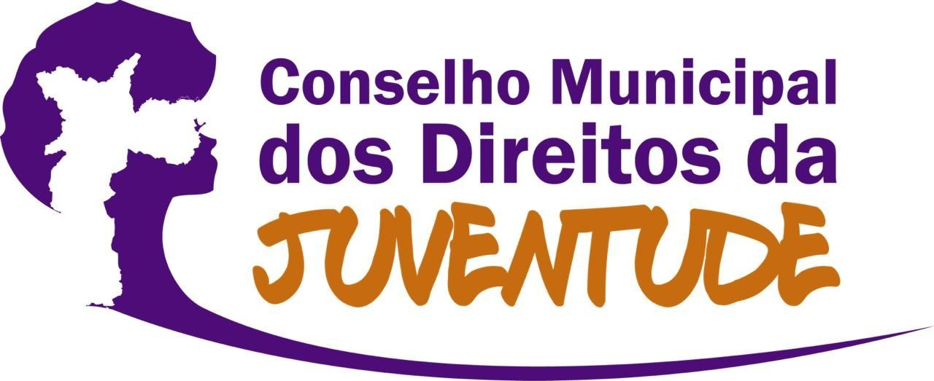

Às Senhoras e Senhores Parlamentares da Câmara Municipal de São Paulo,

O Conselho Municipal dos Direitos da Juventude do município de São Paulo (CMDJ), reunido no último dia 29/06, resolveu por posicionar-se publicamente contra o acintoso projeto apresentado nesta casa pelo vereador Fernando Holiday (PL352/2019).

Despreocupado com a esterilização forçada ou a violência de estado contra a vida das mulheres, o vereador procura dificultar ainda mais o acesso ao atendimento adequado de saúde nos casos de aborto já previstos em lei, estabelecendo através de seu projeto distópico fundamentos de perseguição penal às mulheres em situação de vulnerabilidade.

Apoiamos projetos cujo objetivo seja a expansão da cobertura assistencial e médica, visando a ampliação da saúde física, mental e psicológica da mulher, o que não é o caso deste projeto recheado de vilania e crueldade.

Por isso solicitamos às senhoras e senhores parlamentares da casa atenção e que se posicionem de forma íntegra contra este absurdo. Estaremos vigilantes e organizados para defender a vida e as liberdades das mulheres.

CONSELHO MUNICIPAL DOS DIREITOS DA JUVENTUDE (CMDJ-SP)

